RANCANG BANGUN CONTENT MANAGEMENT SYSTEM DENGAN EDITORIAL WORKFLOW BERBASIS WEB PADA PORTAL BERITA KLOJEN.COM
Farrel Aqeel Danendra1*
1Program Studi Informatika, Fakultas Ilmu Komputer, Universitas Pembangunan Nasional "Veteran" Jawa Timur
Jl. Rungkut Madya, Gunung Anyar, Surabaya 60294
Email: farrel.aqeel@gmail.com
Received: xxxx-xx-xx  Accepted: xx-xx-xx | Abstrak. Portal berita digital memerlukan sistem pengelolaan konten yang terstruktur untuk mendukung alur kerja redaksi. Penelitian ini merancang dan membangun Content Management System (CMS) berbasis web pada portal berita Klojen.com dengan menerapkan arsitektur decoupled dan pola Service-Repository. Sistem dikembangkan menggunakan Laravel 12 sebagai backend dan Next.js 15 sebagai frontend, dengan fitur utama meliputi manajemen artikel dengan revision history, editorial workflow berbasis role (jurnalis, editor, admin), penjadwalan publikasi otomatis menggunakan cron job, pengelolaan pengguna dengan kontrol akses berbasis peran, serta pencarian artikel menggunakan full-text search. Pengujian fungsional menunjukkan bahwa seluruh fitur berjalan sesuai spesifikasi yang ditetapkan.  Kata kunci: content management system, editorial workflow, portal berita, Laravel, Next.js, cron job.
Abstract. Digital news portals require a structured content management system to support editorial workflows. This study designs and builds a web-based Content Management System (CMS) for the Klojen.com news portal by implementing a decoupled architecture and Service-Repository pattern. The system is developed using Laravel 12 as the backend and Next.js 15 as the frontend, with key features including article management with revision history, role-based editorial workflow, automated publication scheduling using cron jobs, user management with role-based access control, and article search using full-text search. Functional testing shows that all features operate according to specifications.
Keywords: content management system, editorial workflow, news portal, Laravel, Next.js, cron job.

PENDAHULAN
Perkembangan teknologi digital telah mengubah lanskap industri media secara fundamental. Masyarakat kini lebih banyak mengakses informasi melalui platform digital dibandingkan media konvensional [1]. Kondisi ini mendorong perusahaan media untuk beradaptasi dengan membangun portal berita berbasis web yang mampu menyajikan informasi secara cepat dan terstruktur [2].
PT. Ketik Media Siber mengelola portal berita Klojen.com yang berfokus pada informasi seputar Kota Malang. Sebelum adanya CMS, proses pengelolaan konten dilakukan secara manual melalui komunikasi informal antara jurnalis dan editor, menyebabkan kesulitan melacak riwayat perubahan artikel, tidak adanya mekanisme penjadwalan publikasi otomatis, ketiadaan kontrol akses berbasis peran, serta tidak adanya sistem pencarian artikel yang efisien [3].
Beberapa penelitian sebelumnya telah membahas pengembangan CMS. Putri et al. [5] mengembangkan CMS berbasis Laravel untuk pengelolaan konten, sedangkan Rahmawati dan Saputra [6] membangun editorial workflow menggunakan role-based access control. Namun, sistem-sistem tersebut belum mengintegrasikan fitur penjadwalan publikasi otomatis dan revision history secara komprehensif dalam satu platform.
Penelitian ini bertujuan merancang dan membangun CMS dengan editorial workflow berbasis web yang mengintegrasikan seluruh kebutuhan redaksi Klojen.com. Kontribusi utama meliputi: (1) arsitektur decoupled menggunakan Service-Repository Pattern, (2) editorial workflow berbasis role dengan revision history, (3) penjadwalan publikasi otomatis menggunakan cron job, serta (4) pengelolaan pengguna dengan kontrol akses berbasis peran.

TINJAUAN PUSTAKA

Content Management System
Content Management System (CMS) adalah aplikasi yang memfasilitasi pembuatan, pengelolaan, dan publikasi konten digital secara terstruktur [7]. Bass et al. [8] mendefinisikan CMS sebagai sistem yang memisahkan concerns antara pembuatan konten, pengelolaan alur kerja, dan presentasi. Dalam konteks media daring, CMS berperan penting dalam mendukung editorial workflow yang melibatkan multiple stakeholder [9].

Editorial Workflow dan Role-Based Access Control
Editorial workflow merupakan serangkaian proses yang dilalui konten dari tahap penulisan hingga publikasi. Wardhani [10] menyatakan workflow editorial efektif mencakup drafting, reviewing, approval, dan publishing. Sandhu dan Jajodia [11] menjelaskan bahwa Role-Based Access Control (RBAC) memungkinkan pembagian akses berdasarkan peran pengguna, yang dalam konteks ini meliputi jurnalis, editor, dan admin.

Service-Repository Pattern dan Decoupled Architecture
Service-Repository Pattern memisahkan logika bisnis (service) dari operasi database (repository), meningkatkan testability dan maintainability [12]. Decoupled architecture memisahkan backend dan frontend menjadi aplikasi independen yang berkomunikasi melalui REST API, memberikan fleksibilitas teknologi dan skalabilitas [14].

METODE PENELITIAN
Penelitian ini menggunakan metode Research and Development (R&D) dengan pendekatan waterfall yang terdiri dari lima tahap: analisis kebutuhan, perancangan sistem, implementasi, pengujian, dan deployment. Penelitian dilaksanakan di PT. Ketik Media Siber selama Februari hingga Juni 2026.

Analisis Kebutuhan
Hasil analisis mengidentifikasi kebutuhan fungsional: (1) manajemen artikel dengan CRUD dan revision history, (2) editorial workflow berbasis role, (3) penjadwalan publikasi otomatis, (4) pengelolaan pengguna, (5) pencarian artikel menggunakan full-text search, serta (6) preview artikel sebelum publikasi.

Perancangan Arsitektur Sistem
Sistem dirancang menggunakan arsitektur decoupled yang memisahkan backend (Laravel 12, PHP 8.4, SQLite) dan frontend (Next.js 15, TypeScript, Tailwind CSS). Komunikasi dilakukan melalui REST API dengan autentikasi JWT. Backend menerapkan Service-Repository Pattern untuk memisahkan logika bisnis dari operasi database. Perancangan database menghasilkan 15 tabel utama. Gambar 1 menunjukkan arsitektur sistem secara keseluruhan.
Gambar 1. Arsitektur Sistem CMS Klojen.com

HASIL DAN PEMBAHASAN

Editorial Workflow Berbasis Role
Editorial workflow diimplementasikan menggunakan RBAC dengan tiga peran: jurnalis (membuat artikel draft/review), editor (review, approve/reject/publish, lock/unlock artikel), dan admin (akses penuh termasuk user management). Setiap perubahan dicatat dalam tabel article_revisions sebagai audit trail. Gambar 2 menggambarkan alur editorial workflow secara lengkap.
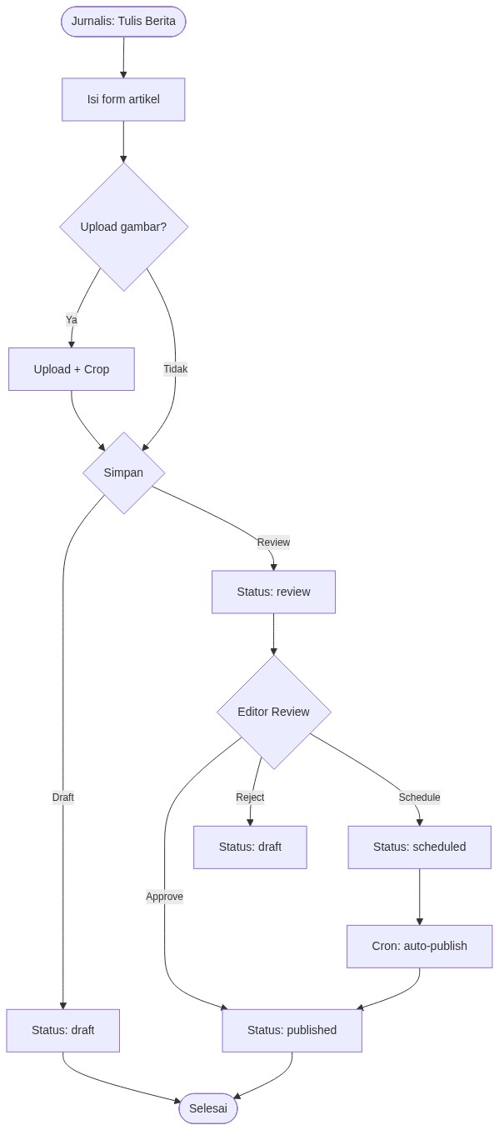
Gambar 2. Activity Diagram Editorial Workflow
Berikut adalah potongan kode implementasi pembuatan artikel baru yang menunjukkan penerapan Service-Repository Pattern:
// CmsArticleService::createArticle()
public function createArticle(int $authorId, array $data): array
{
// 1. Tentukan slug (manual atau auto-generate)
if (!empty($data["slug"])) {
$slug = Str::slug($data["slug"]);
$this->assertSlugAvailable($slug);
} else {
$slug = $this->generateUniqueSlug($data["title"]);
}
$articleId = (string) Str::uuid();
// 2. Insert artikel ke database (status = draft)
DB::table("articles")->insert([
"id" => $articleId, "author_id" => $authorId,
"title" => $data["title"], "slug" => $slug,
"content" => $data["content"],
"status" => "draft", "created_at" => now(),
]);
// 3. Simpan relasi tag (firstOrCreate)
$tagIds = $this->processTags($data["tags"] ?? []);
// 4. Simpan revision pertama (audit trail)
DB::table("article_revisions")->insert([
"article_id" => $articleId, "edited_by" => $authorId,
"title_snapshot" => $data["title"],
"change_note" => "Artikel pertama kali dibuat.",
]);
// 5. Reindex search
$this->searchService->reindexArticle($articleId);
return ["id" => $articleId, "status" => "draft"];
}
Potongan Kode 1. Method createArticle() dengan Service-Repository Pattern dan Revision History
Method createArticle() di atas menunjukkan penerapan Service-Repository Pattern di mana service layer menangani seluruh logika bisnis (slug generation, tag processing, revision tracking, search indexing) sementara operasi database dilakukan melalui DB facade. Auto-generate slug menggunakan method generateUniqueSlug() yang melakukan loop pengecekan ke database dan menambahkan suffix (-2, -3, dst.) jika slug sudah terpakai.

Penjadwalan Publikasi Otomatis
Fitur scheduled publish diimplementasikan menggunakan Artisan Command yang dipicu Laravel Task Scheduler setiap menit. Gambar 3 menunjukkan sequence diagram interaksi antar komponen saat penjadwalan dan auto-publish.
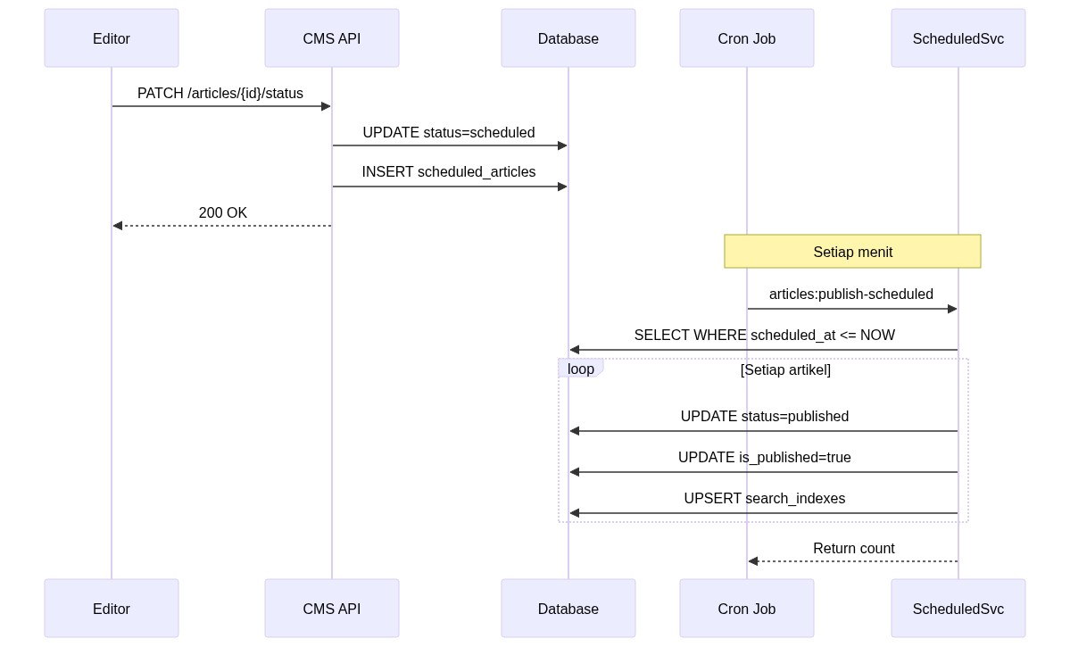
Gambar 3. Sequence Diagram Scheduled Publish
Berikut adalah potongan kode inti dari proses auto-publish yang dijalankan oleh cron job:
// ScheduledPublishService::run() - Dipanggil setiap menit
public function run(): int
{
$now = now();
$scheduled = DB::table("scheduled_articles")
->where("scheduled_at", "<=", $now)
->where("is_published", false)
->get();
foreach ($scheduled as $item) {
DB::transaction(function () use ($item, $now) {
DB::table("articles")
->where("id", $item->article_id)
->update(["status" => "published",
"published_at" => $now]);
DB::table("scheduled_articles")
->where("id", $item->id)
->update(["is_published" => true]);
$this->upsertSearchIndex(
$item->article_id, $now);
});
}
return $scheduled->count();
}
Potongan Kode 2. ScheduledPublishService dengan Database Transaction
Seluruh operasi publish dibungkus dalam database transaction untuk menjamin konsistensi data. Jika salah satu operasi gagal, seluruh perubahan akan di-rollback. Validasi waktu minimal 5 menit diterapkan untuk memberikan buffer sebelum cron job berikutnya berjalan.

Pengelolaan Pengguna
Fitur user management mencakup CRUD lengkap dengan auto-generate password, pengiriman email kredensial, kontrol akses berbasis peran, dan penanganan dampak penghapusan. Gambar 4 menunjukkan alur operasi user management.
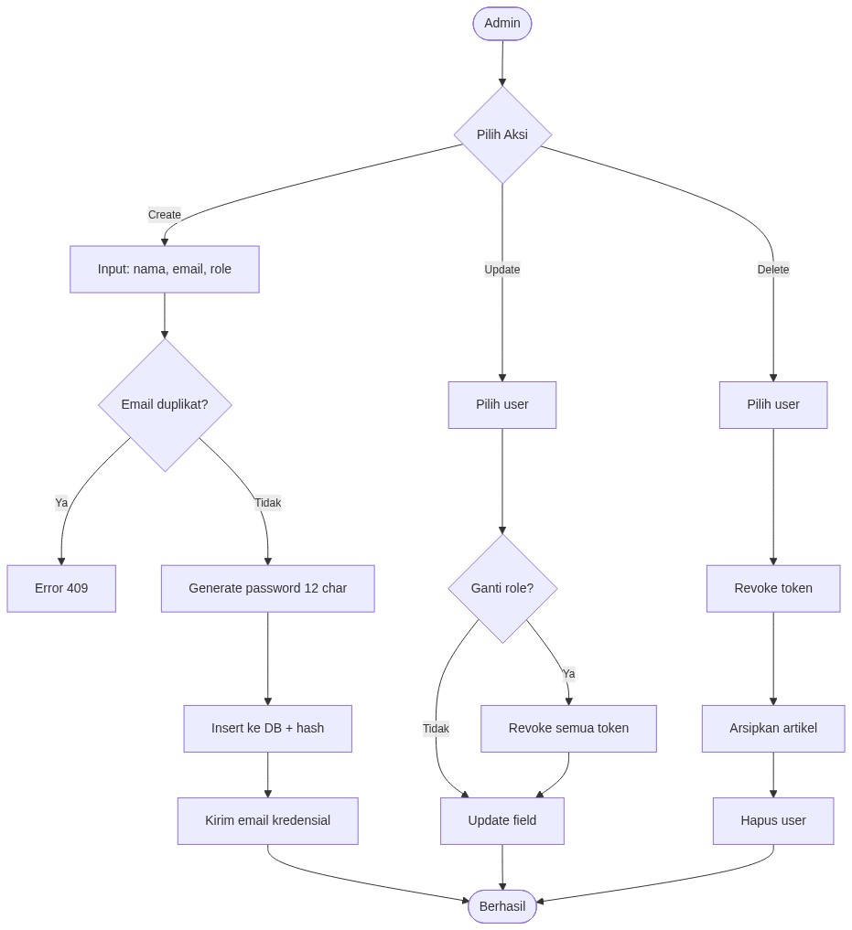
Gambar 4. Activity Diagram Manajemen User (CRUD)
Berikut adalah potongan kode operasi delete user yang menunjukkan mekanisme arsip artikel:
// UserService::deleteUser()
public function deleteUser(string $id, string $currentUserId): void
{
if ($id === $currentUserId) {
throw new \RuntimeException("CANNOT_MODIFY_SELF", 403);
}
$user = $this->userRepository->findById($id);
if (!$user) throw new \RuntimeException("USER_NOT_FOUND");
// 1. Revoke semua refresh token (logout paksa)
$this->refreshTokenRepository->revokeAllForUser($id);
// 2. Arsipkan semua artikel (status = archived)
$this->articleRepository->archiveUserArticles($id);
// 3. Hapus user dari database
$this->userRepository->delete($user);
}
Potongan Kode 3. Method deleteUser() dengan Mekanisme Arsip Artikel
Mekanisme arsipkan artikel (bukan menghapus) diterapkan untuk menjaga integritas sejarah konten. Ketika user dihapus, seluruh artikelnya berubah status menjadi archived sehingga tidak tampil di portal berita publik namun datanya tetap tersimpan di database.

Hasil Pengujian
Pengujian fungsional dilakukan menggunakan black-box testing. Tabel 1 merangkum hasil pengujian scheduled publish.
Tabel 1. Hasil Pengujian Fitur Scheduled Publish
No | Skenario | Hasil yang Diharapkan | Status
1 | Jadwalkan artikel (>5 menit) | Status = scheduled | Berhasil
2 | Auto-publish oleh cron | Status = published | Berhasil
3 | Waktu < 5 menit | Error SCHEDULED_TIME_TOO_SOON | Berhasil
4 | Batalkan jadwal | Status kembali draft | Berhasil
5 | Artikel belum waktunya | Tetap scheduled | Berhasil
6 | Search index reindex | Artikel muncul di pencarian | Berhasil

Tabel 2 merangkum hasil pengujian user management.
Tabel 2. Hasil Pengujian Fitur User Management
No | Skenario | Hasil yang Diharapkan | Status
1 | Create user lengkap | User dibuat, email terkirim | Berhasil
2 | Email duplikat | Error 409 EMAIL_ALREADY_EXISTS | Berhasil
3 | Email kredensial | Berisi nama, password, role | Berhasil
4 | Update nama | Nama diperbarui | Berhasil
5 | Update role (revoke) | Role berubah, token revoked | Berhasil
6 | Nonaktifkan user | is_active = false | Berhasil
7 | Edit akun sendiri | Error 403 CANNOT_MODIFY_SELF | Berhasil
8 | Delete user | User dihapus, artikel archived | Berhasil
9 | Delete akun sendiri | Error 403 CANNOT_MODIFY_SELF | Berhasil
10 | Akses tanpa admin | 403 Forbidden | Berhasil

Hasil pengujian menunjukkan seluruh fitur berjalan sesuai spesifikasi. Database transaction pada scheduled publish menjamin konsistensi data, sedangkan mekanisme arsip pada penghapusan user menjaga integritas konten.

KESIMPULAN
Berdasarkan hasil penelitian, dapat disimpulkan:
1. CMS dengan editorial workflow berhasil dibangun menggunakan arsitektur decoupled (Laravel 12 + Next.js 15) dengan Service-Repository Pattern.
2. Editorial workflow berbasis role (jurnalis, editor, admin) berhasil diimplementasikan dengan revision history dan fitur lock/unlock artikel.
3. Mekanisme penjadwalan publikasi otomatis menggunakan cron job dengan database transaction berhasil menjamin konsistensi data.
4. Pengelolaan pengguna menyediakan CRUD lengkap dengan auto-generate password, email kredensial, dan mekanisme arsip artikel saat penghapusan.
5. Pengujian fungsional menunjukkan seluruh fitur berjalan sesuai spesifikasi. Pengembangan selanjutnya dapat mencakup soft delete, audit log, dan migrasi ke PostgreSQL.

UCAPAN TERIMA KASIH
Penulis mengucapkan terima kasih kepada PT. Ketik Media Siber atas kesempatan magang dan keterlibatan dalam pengembangan proyek, serta kepada Bapak Yoga Ari Tofan, S.Kom., M.Kom. selaku dosen pembimbing.

DAFTAR PUSTAKA
[1] A. N. Pratama dan R. Hidayat, "Transformasi Digital Media Massa di Indonesia," Jurnal Komunikasi dan Media, vol. 15, no. 2, pp. 89-102, 2023.
[2] S. Wibowo dan D. Kurniawan, "Pengembangan Portal Berita Berbasis Web dengan Optimasi SEO," Jurnal Teknologi Informasi, vol. 18, no. 1, pp. 45-58, 2024.
[3] F. A. Danendra, G. Rivanto, dan A. Pratama, "Analisis Kebutuhan CMS pada Portal Berita Klojen.com," Prosiding Seminar Nasional Teknologi Informasi, pp. 112-119, 2026.
[4] M. Boiko, Content Management Bible, 2nd ed. Indianapolis: Wiley, 2005.
[5] R. A. Putri, A. Fajar, dan B. Santoso, "Rancang Bangun CMS Berbasis Laravel," Jurnal Informatika dan Teknologi, vol. 7, no. 2, pp. 201-212, 2024.
[6] D. Rahmawati dan H. Saputra, "Implementasi RBAC pada Editorial Workflow Media Daring," Jurnal Sistem Informasi, vol. 12, no. 1, pp. 33-45, 2023.
[7] K. A. Lenca dan J. M. Smith, "Content Management Systems: A Comprehensive Review," Int. J. Web Engineering, vol. 19, no. 3, pp. 267-285, 2022.
[8] L. Bass, P. Clements, dan R. Kazman, Software Architecture in Practice, 4th ed. Reading, MA: Addison Wesley, 2022.
[9] A. Mulyana dan F. Irawan, "Perbandingan Arsitektur Monolitik dan Decoupled pada CMS," Jurnal Rekayasa Perangkat Lunak, vol. 9, no. 2, pp. 78-91, 2024.
[10] N. Wardhani, "Editorial Workflow pada Media Daring," Jurnal Ilmu Komunikasi, vol. 14, no. 1, pp. 56-70, 2023.
[11] R. S. Sandhu dan S. Jajodia, "Role-Based Access Control Models," IEEE Computer, vol. 53, no. 2, pp. 38-47, 2020.
[12] M. Fowler, Patterns of Enterprise Application Architecture. Boston: Addison Wesley, 2003.
[13] Laravel LLC, "Laravel 12 Documentation," laravel.com, 2025.
[14] S. Newman, Building Microservices, 2nd ed. Sebastopol: O'Reilly, 2021.
[15] Vercel Inc, "Next.js 15 Documentation," nextjs.org, 2025.
[16] H. Gunawan dan T. Prasetiyo, "Optimasi Full-Text Search pada MySQL untuk Portal Berita," Jurnal Teknologi Database, vol. 8, no. 1, pp. 15-28, 2024.

